INDICAÇÃO Nº 8554/2017

Sugere ao Poder Executivo Municipal a roçagem e limpeza em área pública da Avenida Alfredo Contato defronte ao nº 1415, no bairro São Fernando, neste município.

Excelentíssimo Senhor Prefeito Municipal,

Nos termos do Art. 108 do Regimento Interno desta Casa de Leis, dirijo-me a Vossa Excelência para sugerir que, por intermédio do Setor competente, seja executada a roçagem e limpeza em área da Avenida Alfredo Contato defronte ao nº 1415, no bairro São Fernando, neste município.

**Justificativa:**

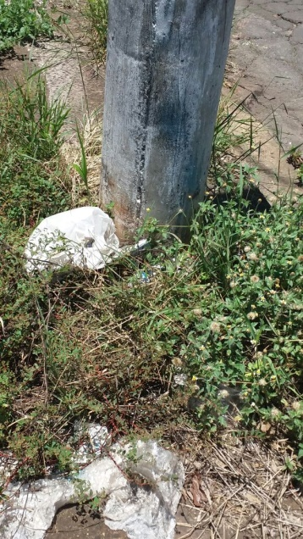 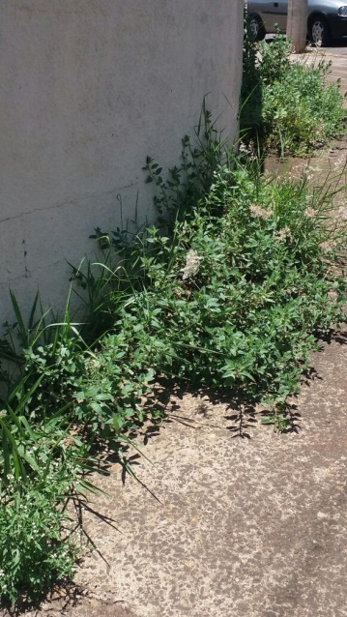 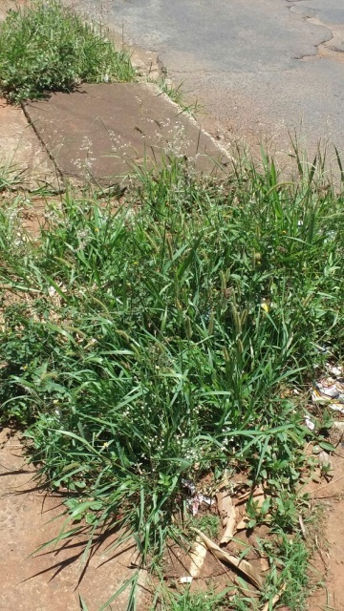

Conforme reivindicação da população, este vereador solicita a roçagem e limpeza de área pública localizada no endereço supracitado, uma vez que o local encontra-se com mato alto e sujeira, fato que está ocasionando o aparecimento de bichos e insetos nas casas próximas a tal área, impossibilitando a passagem dos pedestres.

Plenário “Dr. Tancredo Neves”, em 16 de novembro de 2.017.

**ISAC GARCIA SORRILLO**

**“Isac Sorrillo”**

-vereador-